附件2：

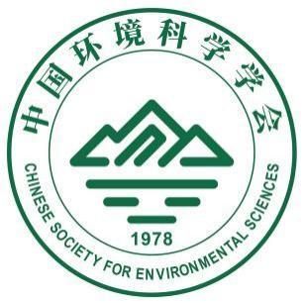

**中国环境科学学会单位会员**

**申 请 表**

单位名称（盖章）

单位会员证书号：

填 表 日 期： 年 月 日

发 证 日 期： 年 月 日

中国环境科学学会制

**说 明**

一、凡申请加入本会单位会员（含会员单位、理事单位、常务理事单位和副理事长单位）者，须到本会会员管理系统（https://member.chinacses.org.cn）在线注册，填写相关信息、生成本表，下载打印并加盖单位公章。

二、“单位会员证书号”由本会秘书处填写。

三、我会收到单位会员申请材料后，将按程序办理有关审批手续，批准申请后颁发单位会员证书。

中国环境科学学会

地 址：北京市海淀区红联南村54号

电 话：010-62210736 63650000（转834、833）

网 站：www.chinacses.org

联 系 人：王光镇 刘效梅

|  |  |  |  |  |  |  |  |  |
| --- | --- | --- | --- | --- | --- | --- | --- | --- |
| 单位名称 | |  | | | | | | |
| 通讯地址 | |  | | | | 邮编 | |  |
| 法定代表人 | |  | | 统一社会  信用代码 | |  | | |
| 单位类别 | | □ 企业  □ 高校  □ 研究院（所）  □ 管理部门  □ 其他 | | 申请单位  会员类别 | □ 会员单位  □ 理事单位  □ 常务理事单位  □ 副理事长单位 | | | |
| 单位负责人 | |  | | 联系人姓名 |  | | | |
| 联系人邮箱 | |  | | 联系人电话 |  | | | |
| 员工人数 | | 员工总人数 |  | | | | | |
| 中高级职称以上人数 |  | | | | | |
| 近两年内是否有污染事故或环境违法行为 | | | | | | |  | |
| 单位简介 | （包括但不限于主要业务范围、主要技术成果与产品、技术专利及产品认证情况、获奖情况） | | | | | | | |

**制表日期：2024年12月**